Ч`ваш Республикин | 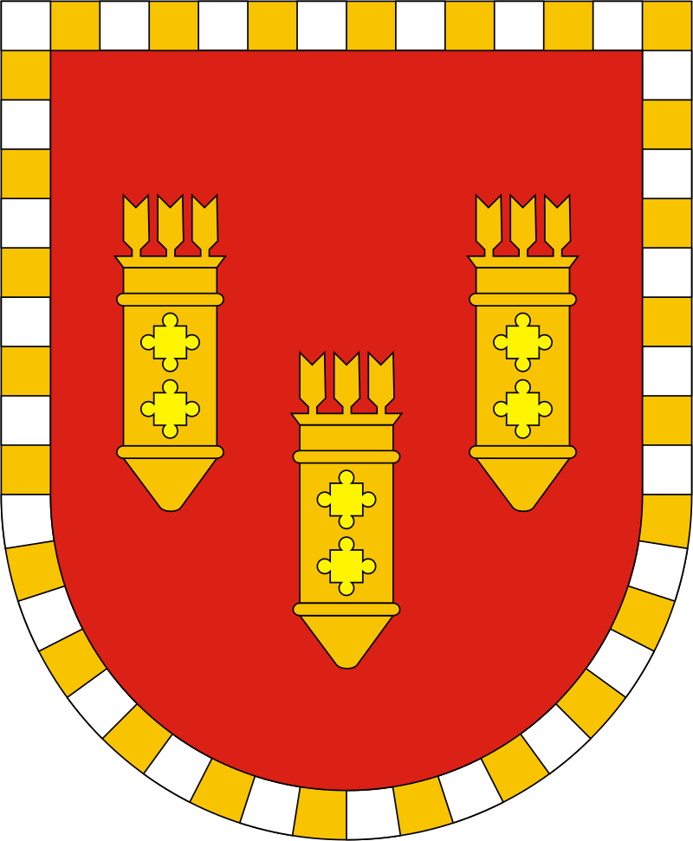 | Чувашская Республика
Улат`р район=н |  | Администрация
Администраций= |  | Алатырского района
ЙЫШ~НУ |  | ПОСТАНОВЛЕНИЕ
30.04.2020 № 185 |  | 30.04.2020 № 185
Улат`р хули |  | г. Алатырь

О внесении изменений в постановление администрации Алатырского района от 03.04.2020 № 135 «О комплексе ограничительных и иных мероприятий по противодействию распространению новой коронавирусной инфекции (COVID-19) на территории Алатырского района»

В соответствии с Указом Главы Чувашской Республики от 30.04.2020 № 128 «О внесении изменений в Указ Главы Чувашской Республики от 03.04.2020г. № 92 «О комплексе ограничительных мер и иных мероприятий по противодействию распространению новой коронавирусной инфекции (COVID-19) на территории Чувашской Республики» (с изменениями от 07.04.2020 № 98, 25.04.2020 № 122) в целях дальнейшего обеспечения санитарно-эпидемиологического благополучия населения на территории Алатырского района Чувашской Республики, администрация Алатырского района
постановляет:
1. Внести в постановление администрации Алатырского района от 03.04.2020 № 135 «О комплексе ограничительных и иных мероприятий по противодействию распространению новой коронавирусной инфекции (COVID-19) на территории Алатырского района» следующие изменения:
1.1. преамбулу после слов «Указом Президента Российской Федерации от 2 апреля 2020 г. № 239 «О мерах по обеспечению санитарно-эпидемиологического благополучия населения на территории Российской Федерации в связи с распространением новой коронавирусной инфекции (COVID-19)» дополнить словами «и Указом Президента Российской Федерации от 28 апреля 2020 г. № 294 «О продлении действия мер по обеспечению санитарно-эпидемиологического благополучия населения на территории Российской Федерации в связи с распространением новой коронавирусной инфекции (COVID-19)»;
1.2. абзац первый подпункта 1 пункта 1 изложить в следующей редакции:
«1) граждан с симптомами острых респираторных вирусных инфекций, в том числе из групп риска (лиц, страдающих хроническими заболеваниями бронхолегочной, сердечно-сосудистой и эндокринной систем), соблюдать режим самоизоляции. Режим самоизоляции должен быть обеспечен по месту проживания указанных лиц либо в иных помещениях, в том числе в жилых и садовых домах.»;
1.3. в подпункте 1 пункта 2:
- дополнить абзацем девятым следующего содержания:
«следования от места проживания (пребывания) к жилым и садовым домам, к земельным участкам, предоставленным для ведения садоводства, огородничества, личного подсобного хозяйства, и обратно;»;
- абзац девятый считать абзацем десятым;
- дополнить абзацем следующего содержания:
«Рекомендовать гражданам при следовании от места проживания (пребывания) к жилым и садовым домам, к земельным участкам, предоставленным для ведения садоводства, огородничества, личного подсобного хозяйства, и обратно иметь при себе документ (копию документа), подтверждающий право собственности или иное законное основание для владения (пользования) указанными объектами недвижимости.»;
1.4. дополнить пунктом 3.1. следующего содержания:
«3.1. С 25 апреля 2020 г. до особого распоряжения при улучшении санитарно-эпидемиологической обстановки рекомендовать:
гражданам осуществлять вход и нахождение в объектах розничной торговли, оказания услуг, выполнения работ, в общественном транспорте, легковом такси с использованием средств индивидуальной защиты органов дыхания (повязок, масок, респираторов или иных изделий, их заменяющих);
организациям и индивидуальным предпринимателям, осуществляющим деятельность на территории Алатырского района Чувашской Республики, деятельность которых не приостановлена в соответствии с указом Президента Российской Федерации, а также организациям, осуществляющим деятельность в рамках нерабочих дней, установленных Указом Президента Российской Федерации от 2 апреля 2020 г. № 239 «О мерах по обеспечению санитарно-эпидемиологического благополучия населения на территории Российской Федерации в связи с распространением новой коронавирусной инфекции (COVID-19)» и Указом Президента Российской Федерации от 28 апреля 2020 г. № 294 «О продлении действия мер по обеспечению санитарно-эпидемиологического благополучия населения на территории Российской Федерации в связи с распространением новой коронавирусной инфекции (COVID-19)», перечень которых утверждается Кабинетом Министров Чувашской Республики:
производить обслуживание при условии нахождения граждан в средствах индивидуальной защиты органов дыхания (повязках, масках, респираторах или иных изделиях, их заменяющих);
обеспечить продажу или безвозмездную раздачу на входе гражданам средств индивидуальной защиты и возможность обработки рук дезинфицирующими средствами.»;
1.5. в пункте 7:
- абзац первый, абзац четвертый подпункта 5 после слов «Указом Президента Российской Федерации от 2 апреля 2020 г. № 239 «О мерах по обеспечению санитарно-эпидемиологического благополучия населения на территории Российской Федерации в связи с распространением новой коронавирусной инфекции (COVID-19)» дополнить словами «и Указом Президента Российской Федерации от 28 апреля 2020 г. № 294 «О продлении действия мер по обеспечению санитарно-эпидемиологического благополучия населения на территории Российской Федерации в связи с распространением новой коронавирусной инфекции (COVID-19)».
2. Настоящее постановление вступает в силу со дня его подписания.

Глава администрации Н.И. Шпилевая

